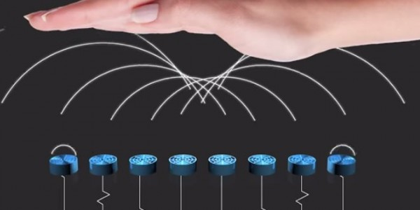
Estamos acostumbrados a leer sobre técnicas que mejoran los hologramas tridimensionales, pero es la primera vez que vemos un artículo hablando sobre los trabajos que se están realizando para crear hologramas 3D que pueden tocarse.
Se trata de un proyecto que será presentado en el SIGGRAPH Asia 2014, capaz de generar hologramas que pueden sentirse gracias al uso de ultrasonidos. El artículo, publicado en la web de la Universidad de Bristol y en el número actual de la revista ACM Transactions on Graphics, muestra las posibilidades que puede tener en el campo de la medicina, ya que los cirujanos podrían sentir los problemas (como un tumor) antes de comenzar a trabajar en su solución.
Las variaciones del sonido generarían distorsiones en el aire y, gracias la presión generada, podrían sentirse con nuestras manos, tal y como muestra el vídeo que aquí os dejamos:
Aunque se destaca el uso en el mundo de la medicina, está claro que muchas áreas pueden ser afectadas por una tecnología de este tipo: videojuegos, turismo, educación… los límties los pone la imaginación y el presupuesto, ya que de momento no hay datos que nos den pistas sobre cuánto costaría implementar algo así.
Fuente: spaceindustrynews.com

